3.6 VÝPOČET TEPELNÝCH ZTRÁT – OBÁLKOVÁ METODA

………………………….., T4

ZADÁNÍ
Vaším úlolem je vypočítat tepelné ztráty zjednodušeným způsobem pomocí OBÁLKOVÉ METODY.
Jedná se o bytový dům s rovnou střechou.
Pro výpočet je nutné znát vstupní data. Takže jdeme na to.

Vzorec včetně legendy:

Q = (So . Uo . Δt + Sd . Ud . Δt + Ss . Us . Δt + Sp . Up . Δt + Sz . Uz . Δt) . pi (W)

Legenda:
So, Sd, Ss, Sp, Sz – plochy oken, dveří, střechy, podlahy, zdiva (čili plochy obalující budovu – obálka)
Uo, Ud, Us, Up, Uz – součinitelé prostupu tepla oken, dveří, střechy, podlahy, zdiva (W.m⁻².K⁻¹)
Δt – rozdíly teplot mezi vnitřním a vnějším prostředím (°C)
pi – součinitel vyjadřující vliv přirážek a větrání, volí se v rozsahu 1,65 – 1,8

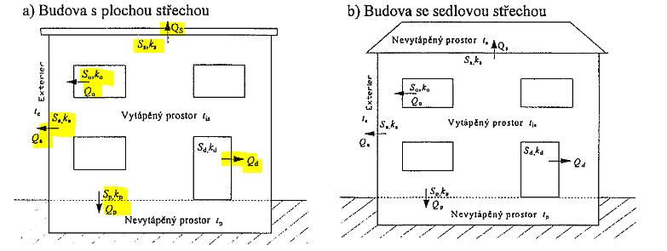

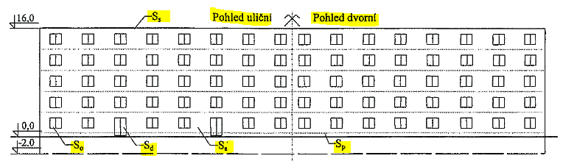

1. Vstupní data
a) teploty, výpočtová venkovní teplota te = -15°C, střední teplota v budově ti = 18°C, teplota podzemního nevytápěného podlaží tin = 0°C.
b) délka budovy 40 + n (KJ 2, KM 4, LI 6, MO 8, MR 10, ŠK 12, TV 14, VA 16, VJ 18, ŽM 20 m)
c) výška budovy 16
d) šířka budovy 10 m
e) počet oken 100 + n (KJ 2, KM 4, LI 6, MO 8, MR 10, ŠK 12, TV 14, VA 16, VJ 18, ŽM 20)
velikost oken 1,5 x 1,5
f) počet dveří 2 (velikost 2 x 2,3)
g) Výpočet ploch: vzorec, dosazení, výsledek !!!!!!
S střechy Ss = …………………
S podlahy Sp = ………………….
S oken = So = ………………….
S dveří = Sd = ………………….
S zdiva = Sz = …………………

h) U oken, dveří, stěn, (v souladu Un dle 3. ročník VTP) nebo viz https://stavba.tzb-info.cz/tabulky-a-vypocty/136-normove-hodnoty-soucinitele-prostupu-tepla-un-20-jednotlivych-konstrukci-dle-csn-73-0540-2-2011-tepelna-ochrana-budov-cast-2-pozadavky
Vycházejte z doporučených hodnot.
U zdiva Uz = 0,3 [W/(m²·K)]
U okna Uo = 1,2 [W/(m²·K)]
U dveře Ud = 1,2 [W/(m²·K)]
U střechy ploché Us = 0,16 [W/(m²·K)]
U podlaha Up = 0,3 [W/(m²·K)]

h) součinitel na přirážky a větrání se volí v rozsahu (1,65-1,8), zvolte 1,65.

2. Výpočet Δt
Pro okna: Δt = ti – te = 18 – (15) = 33°C

Pro dveře : Δt = ti – te = 18 – (15) = 33°C

Pro střechu : Δt = ti – te = 18 – (15) = 33°C

Pro podlahu nad suterénem : Δt = ti – tin = 18 – 0 = 18°C

Pro zdivo : Δt = ti – te = 18 – (15) = 33°C

3. Přehled vstupních hodnot.
Vypracujte tabulku a dosaďte své hodnoty.
Vzor tabulky
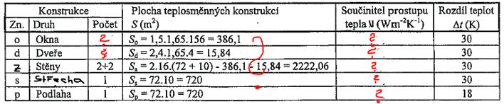

4. Tepelné ztráty - výpočet
Q = (So . Uo . Δt + Sd . Ud . Δt + Ss . Us . Δt + Sp . Up . Δt + Sz . Uz . Δt) . pi (W)

Vzor výpočtu

